**Отчет по лабораторной работе №13**

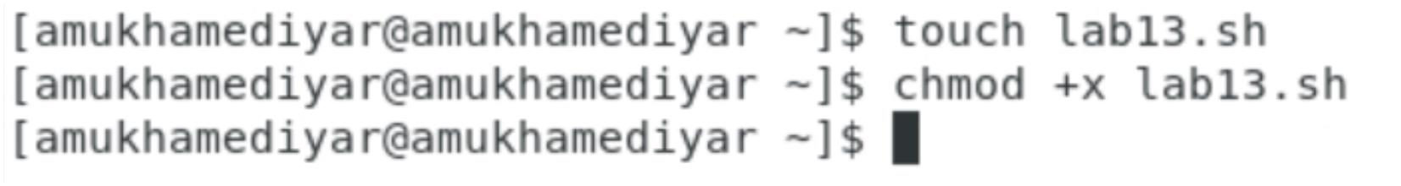

**Тема:**

**Программирование в командном процессоре ОС UNIX. Расширенное программирование.**

**Российский Университет Дружбы Народов**

**Факультет Физико-Математических и Естественных Наук**

*Дисциплина: Операционные системы*

Студент: Мухамедияр Адиль

Группа: НКНбд-01-20

Москва, 2021г.

**Цель работы**

Изучить основы программирования в оболочке ОС UNIX. Научиться писать более сложные командные файлы с использованием логических управляющих конструкций ициклов.

**Введение**

Командные процессоры или оболочки – это программы, позволяющие пользователю взаимодействовать с компьютером. Их можно рассматривать как настоящиеинтерпретируемые языки, которые воспринимают команды пользователя и обрабатывают их. Поэтому командные процессоры также называют интерпретаторами команд. Наязыках оболочек можно писать программы и выполнять их подобно любым другим программам. UNIX обладает большим количеством оболочек.

**Командные файлы и функции**

• Последовательность команд может быть помещена в текстовый файл. Такой файл называется командным. Далее этот файл можно выполнить по команде*bash командный_файл [аргументы]*.

• Чтобы не вводить каждый раз последовательности символов *bash*, необходимо изменить код защиты этого командного файла, обеспечив доступ к этому файлу по выполнению. Это может быть сделано с помощью команды*chmod +x имя_файла*.

• Теперь можно вызывать свой командный файл на выполнение просто, вводя его имя с терминала так, как будто он является выполняемой программой. Командный процессор распознает, что в Вашем файле на самом деле хранится не выполняемая программа, а программа, написанная на языке программирования оболочки, и осуществит ее интерпретацию. Группу команд можно объединить в функцию.

**Ход работы:**

1. Создал текстовый файл с расширением *.sh*, после командой *chmod* разрешил выполнения файла.

• Написал командный файл, реализующий упрощённый механизм семафоров. Командный файл ждет в течение некоторого времени*t1*, до освобождения ресурса, выдавая об этом сообщение, а дождавшись его освобождения, использовал его в течение некоторого времени*t2<>t1*, также выдавая информацию о том, что ресурс используется соответствующим командным файлом (процессом).

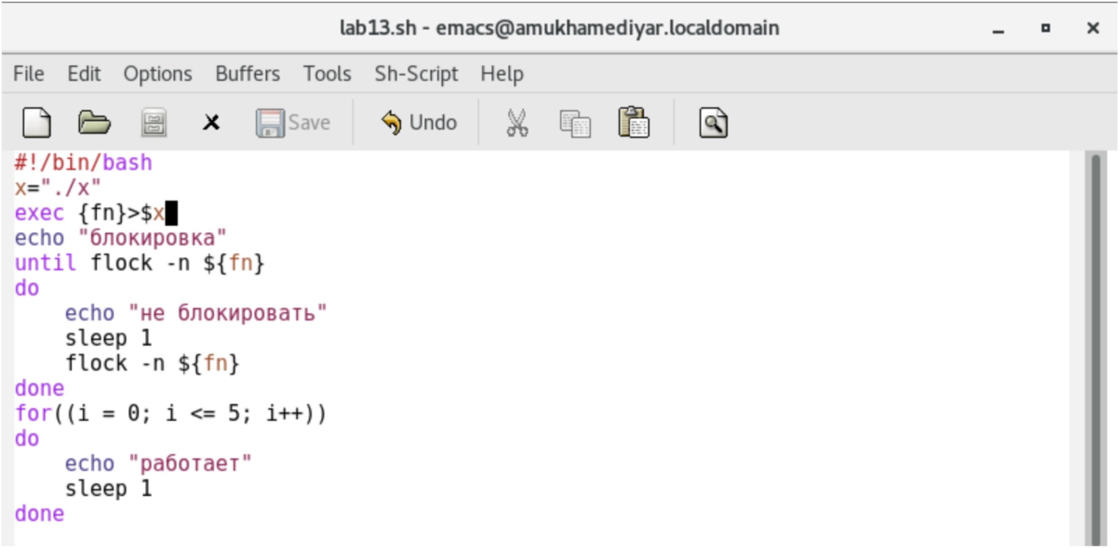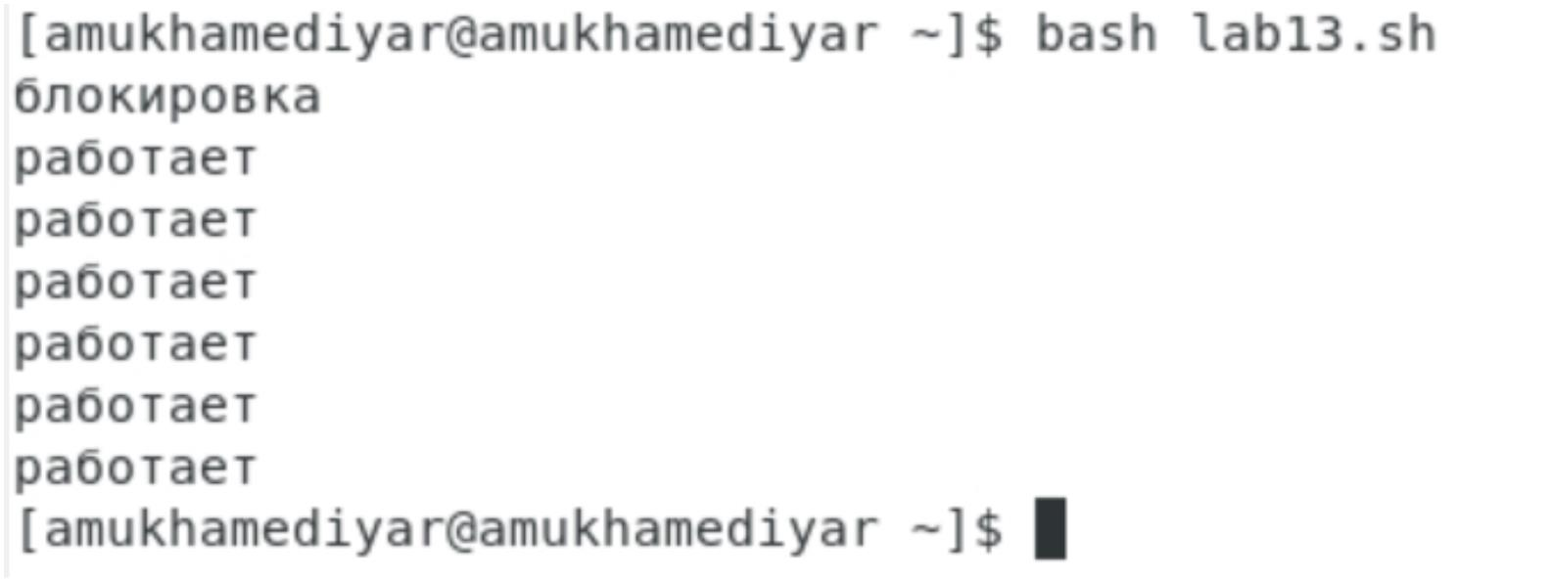

• Запустил командный файл в одном виртуальном терминале в фоновом режиме, перенаправив его вывод в другой (> /dev/tty#, где # — номер терминала куда перенаправляется вывод), в котором также запущен этот файл, но не в фоновом, а в привилегированном режиме. Доработал программу так, чтобы имелась возможность взаимодействия трёх и более процессов.

2. Создал текстовый файл с расширением *.sh*, после командой *chmod* разрешил выполнения файла.

• Реализовал команду *man* с помощью командного файла. Изучил содержимое каталога*/usr/share/man/man1*. В нем находятся архивы текстовых файлов, содержащих

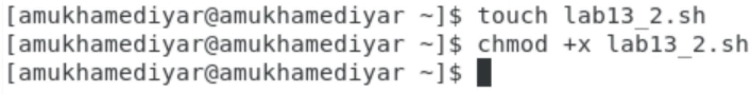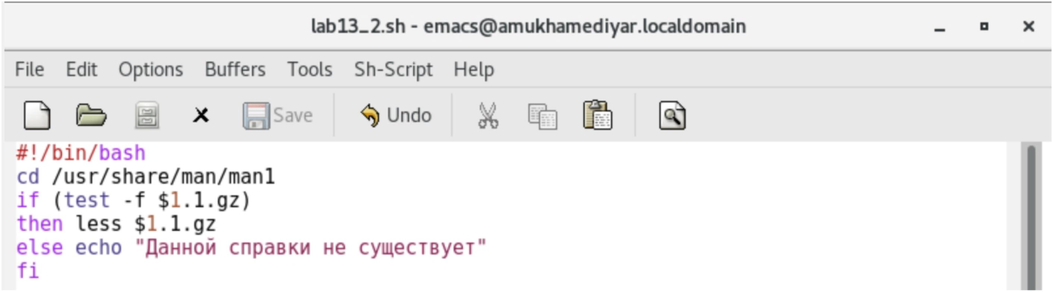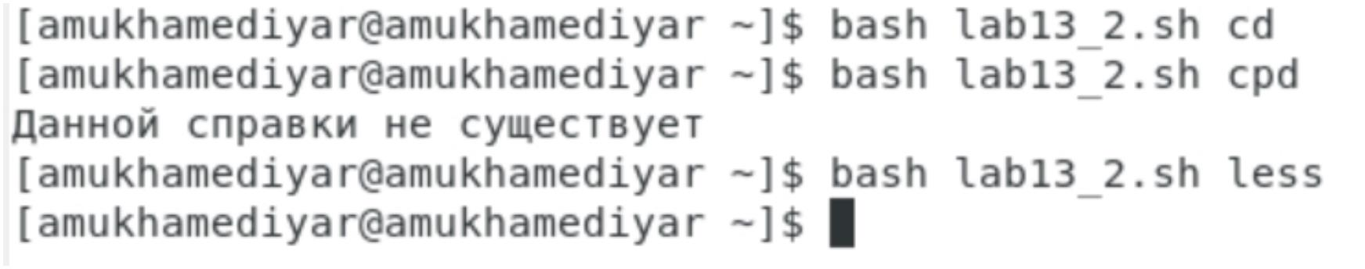

справку по большинству установленных в системе программ и команд.

• Запустил командный файл. Командный файл получает в виде аргумента командной строки название команды и в виде результата выдавает справку об этой команде или сообщение об отсутствии справки, если соответствующего файла нет в каталоге man1.

• Каждый архив можно открыть командой*less* сразу же просмотрев содержимое справки.

3. Создал текстовый файл с расширением *.sh*, после командой *chmod* разрешил выполнения файла.

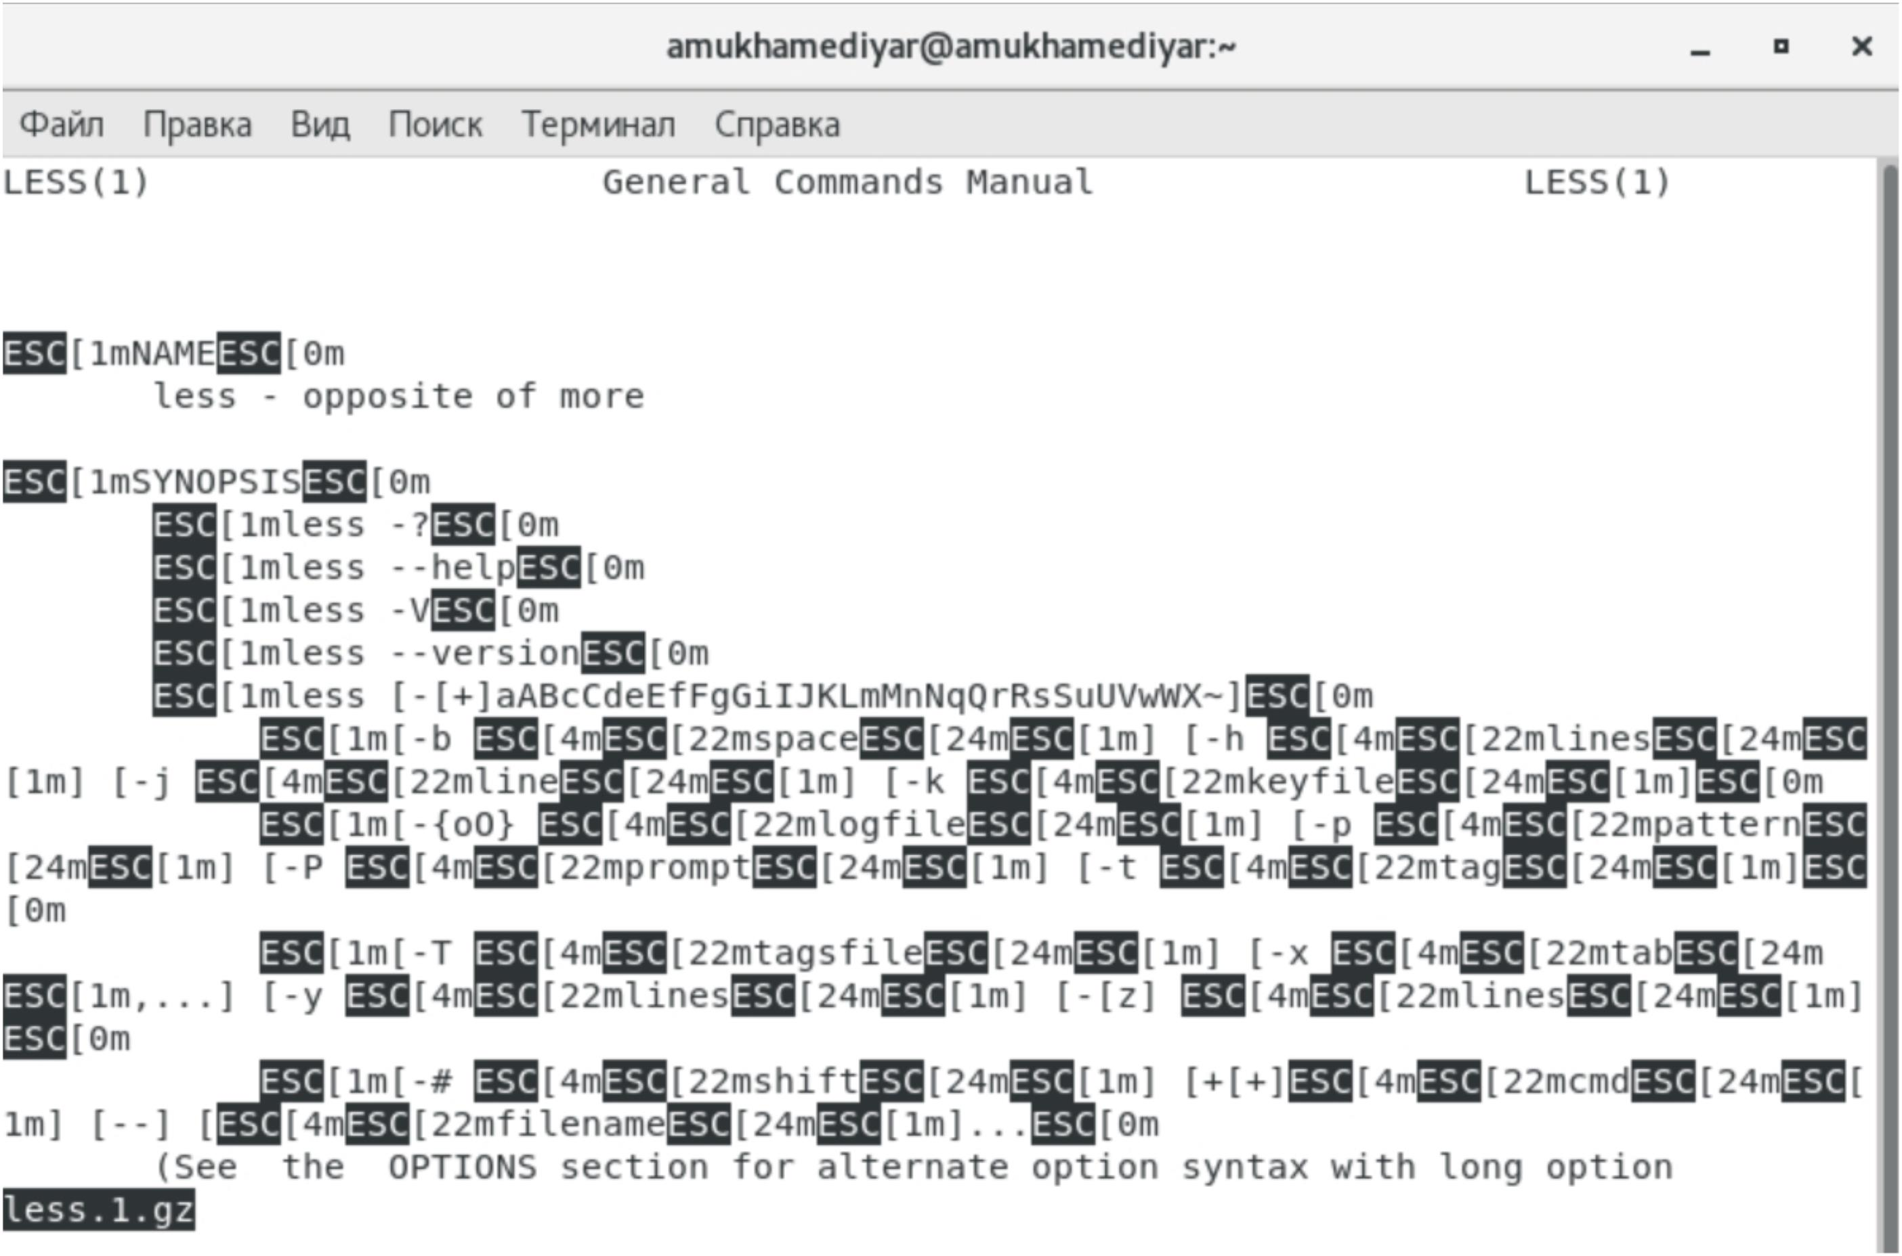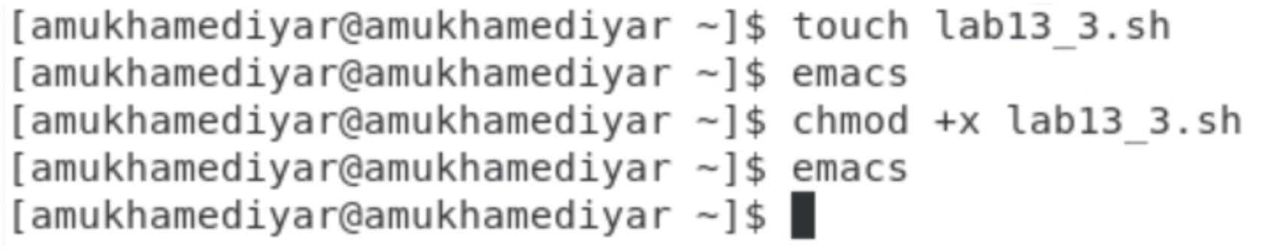

• Используя встроенную переменную *$RANDOM*, написал командный файл, генерирующий случайную последовательность букв латинского алфавита. Учел, что *RANDOM* выдаёт псевдослучайные числа в диапазоне от 0 до 32767.

• Запустил командный файл. Как видим, вывел рандомные 10 слов, состоящих из рандомных букв латинского алфавита.

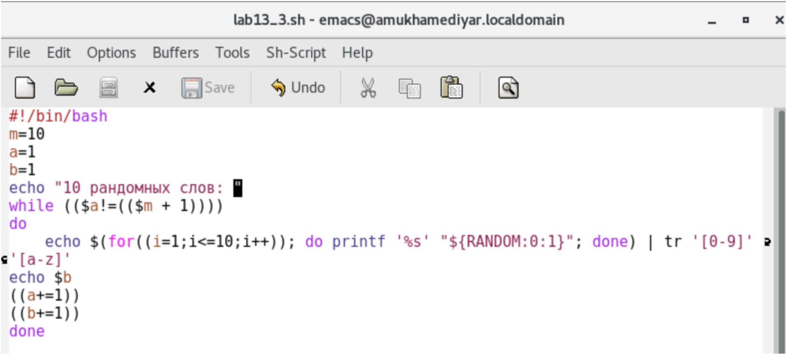

**Вывод**

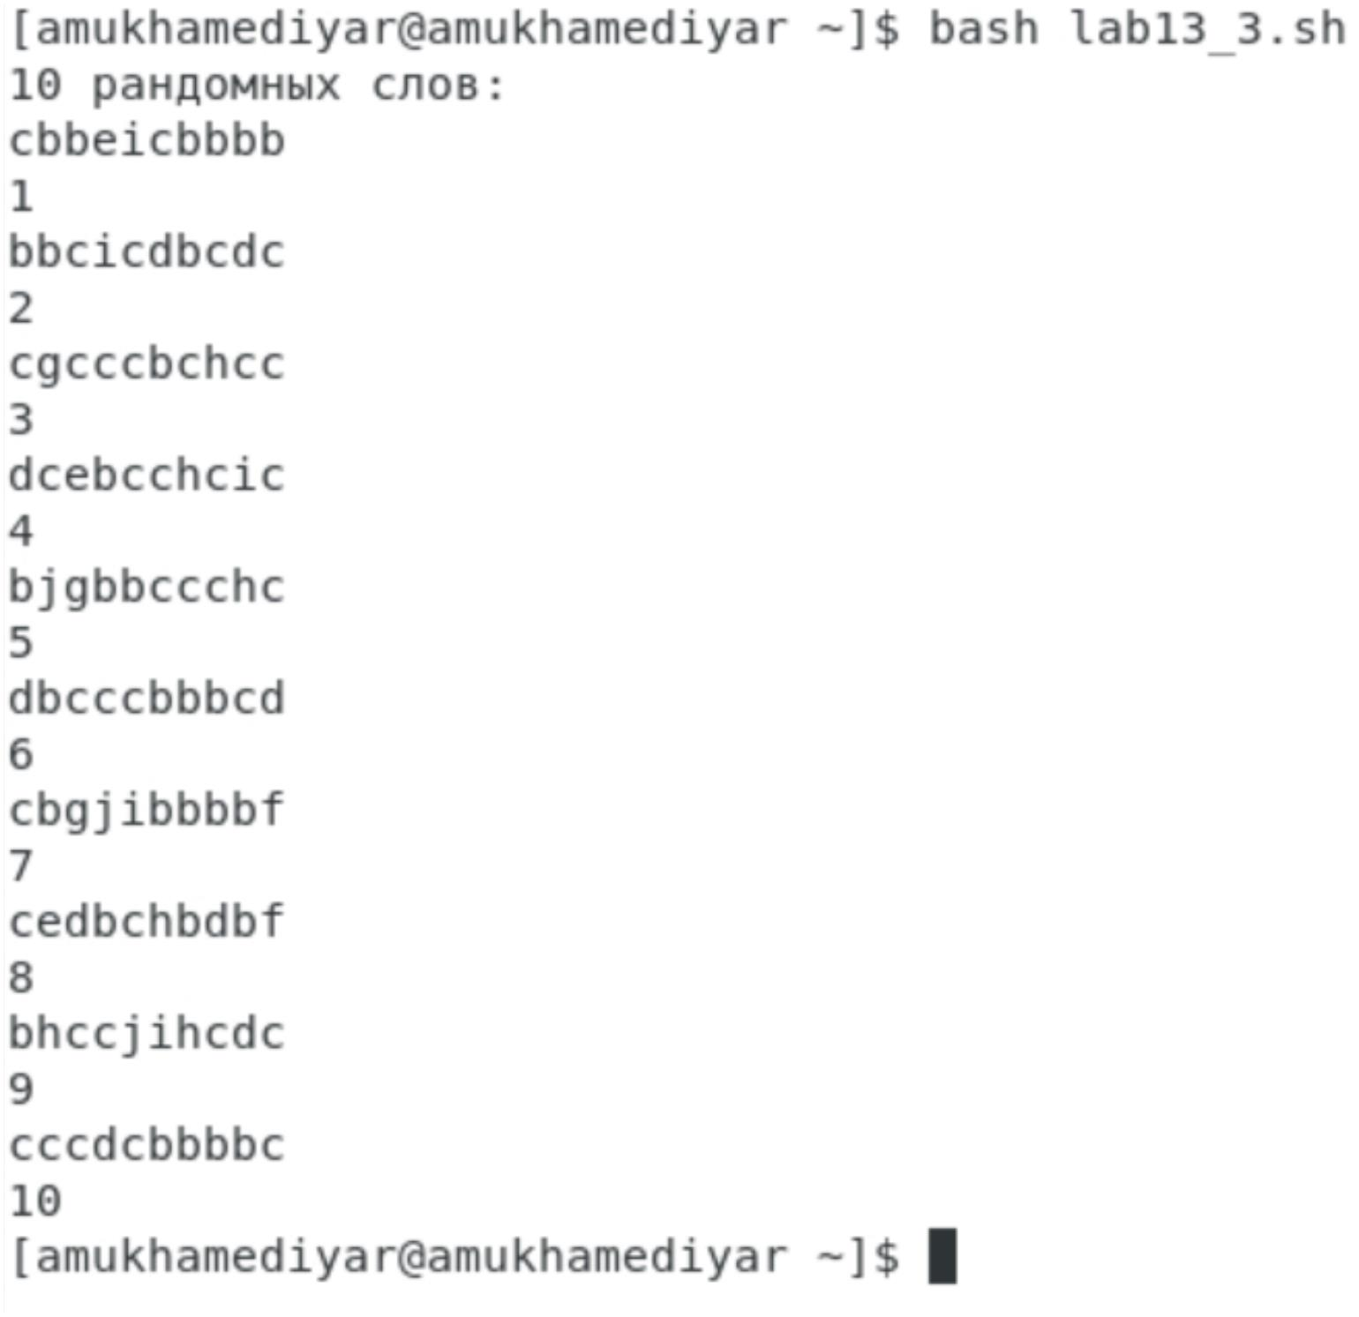

Изучил основы программирования в оболочке ОС UNIX, научился писать более сложные командные файлы с использованием логических управляющих конструкций ициклов.

**Библиография**

[Командные процессоры (оболочки)](https://infopedia.su/24x10498.html)

[Операционные системы вычислительных машин](http://bourabai.ru/os/shells.htm)

**Ответы на контрольные вопросы:**

1. В строке while [$1 != "exit"] квадратные скобки надо заменить на круглые.

2. Есть несколько видов конкатенации строк. Например, VAR1="Hello," VAR2=" World" VAR3="$VAR1$VAR2" echo "$VAR3"

3. Команда seq выводит последовательность целых или действительных чисел, подходящую для передачи в другие программы. В bash можно использовать seq с циклом for, используя подстановку команд. Например, $ for i in $(seq 1 0.5 4) do echo "The number is $i" done

4. Результатом вычисления выражения $((10/3)) будет число 3.

5. Список того, что можно получить, используя Z Shell вместо Bash: Встроенная команда zmv поможет массово переименовать файлы/директории, например, чтобы добавить ‘.txt’ к имени каждого файла, запустите zmv –C '(*)(#q.)' '$1.txt'. Утилита zcalc — это замечательный калькулятор командной строки, удобный способ считать быстро, не покидая терминал. Команда zparseopts — это однострочник, который поможет разобрать сложные варианты, которые предоставляются скрипту. Команда

autopushd позволяет делать popd после того, как с помощью cd, чтобы вернуться в предыдущую директорию. Поддержка чисел с плавающей точкой (коей Bash несодержит). Поддержка для структур данных «хэш». Есть также ряд особенностей, которые присутствуют только в Bash: Опция командной строки –norc, котораяпозволяет пользователю иметь дело с инициализацией командной строки, не читая файл .bashrc Использование опции –rcfileс bash позволяет исполнять команды изопределённого файла. Отличные возможности вызова (набор опций для командной строки) Может быть вызвана командой sh Bash можно запустить в определённомрежиме POSIX. Примените set –o posix, чтобы включить режим, или ––posix при запуске. Можно управлять видом командной строки в Bash. Настройка переменнойPROMPT_COMMAND с одним или более специальными символами настроит её за вас. Bash также можно включить в режиме ограниченной оболочки (с rbash или --restricted), это означает, что некоторые команды/действия больше не будут доступны: Настройка и удаление значений служебных переменных SHELL, PATH, ENV,BASH_ENV Перенаправление вывода с использованием операторов ‘>’, ‘>|’, ‘<>’, ‘>&’, ‘&>’, ‘>>’ Разбор значений SHELLOPTS из окружения оболочки при запускеИспользование встроенного оператора exec, чтобы заменить оболочку другой командой

6. Синтаксис конструкции for ((a=1; a <= LIMIT; a++)) верен. 7. Язык bash и другие языки программирования:

• Скорость работы программ на ассемблере может быть более 50% медленнее, чем программ на си/си++, скомпилированных с максимальной оптимизацией;• Скорость работы виртуальной ява-машины с байт-кодом часто превосходит скорость аппаратуры с кодами, получаемыми трансляторами с языков высокого уровня. Ява- машина уступает по скорости только ассемблеру и лучшим оптимизирующим трансляторам;

• Скорость компиляции и исполнения программ на яваскрипт в популярных браузерах лишь в 2-3 раза уступает лучшим трансляторам и превосходит даже некоторые качественные компиляторы, безусловно намного (более чем в 10 раз) обгоняя большинство трансляторов других языков сценариев и подобных им по скорости исполнения программ;

• Скорость кодов, генерируемых компилятором языка си фирмы Intel, оказалась заметно меньшей, чем компилятора GNU и иногда LLVM;• Скорость ассемблерных кодов x86-64 может меньше, чем аналогичных кодов x86, примерно на 10%;

• Оптимизация кодов лучше работает на процессоре Intel;

• Скорость исполнения на процессоре Intel была почти всегда выше, за исключением языков лисп, эрланг, аук (gawk, mawk) и бэш. Разница в скорости по бэш скорее всего вызвана разными настройками окружения на тестируемых системах, а не собственно транслятором или железом. Преимущество Intel особенно заметно на 32- разрядных кодах;

• Стек большинства тестируемых языков, в частности, ява и яваскрипт, поддерживают только очень ограниченное число рекурсивных вызовов. Некоторые трансляторы (gcc, icc, ...) позволяют увеличить размер стека изменением переменных среды исполнения или параметром;

• В рассматриваемых версиях gawk, php, perl, bash реализован динамический стек, позволяющий использовать всю память компьютера. Но perl и, особенно, bash используют стек настолько экстенсивно, что 8-16 ГБ не хватает для расчета ack(5,2,3)